LUNDI 18 MAI – PS
Chères familles,
Quand je laisse une activité plusieurs jours , c’est que votre enfant peut y jouer de nouveau pour réinvestir les compétences.
Se repérer dans le temps : le semainier | On relit le planning de la journée.  On dit les jours de la semaine.  On cherche sur le semainier le jour d’aujourd’hui.  Voilà, nous sommes LUNDI. Une histoire de la médiathèque de Conflans…
Se repérer dans le temps : les jours de la semaine | les jours de la semaine  en vidéo sur le netboard aussi
Lecture : les jours de la semaine | Pour certains PS qui se sont entraînés à écrire les jours de la semaine, voici un petit jeu de lecture: Retrouve LUNDI parmi les mots suivants :
Lecture : les jours de la semaine |  | MERCREDI |  | LUNDI
Lecture : les jours de la semaine | JEUDI |  | DIMANCHE
Lecture : les jours de la semaine |  | LUNDI |  | MARDI
Lecture : les jours de la semaine | VENDREDI |  | SAMEDI
 | 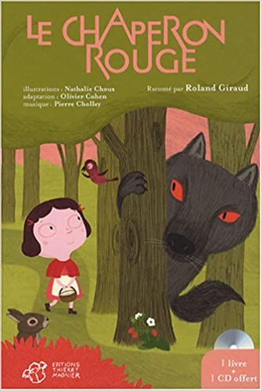Le chaperon rouge

Langage : Tchoupi | Un nouveau héros pour s’entraîner à bien parler : Tchoupi  « Tchoupi va à l’école. »  "l'autre maîtresse"  Il faut regarder le même épisode plusieurs jours de suite pour apprendre à bien parler ou se perfectionner, étayer le vocabulaire
Langage : L’école | Regarde de nouveau la même vidéo, mais un adulte coupe le son et vous racontez ensemble ce qui se passe en la regardant.
Langage: A l’école | Regarde la vidéo sur le netboard…  Et les jeux ci-dessous : quels sont ceux de notre cour ?
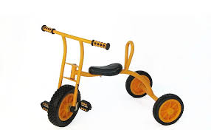 |  | 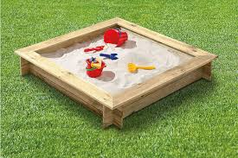 | 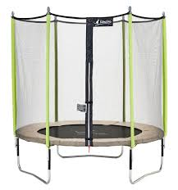 | 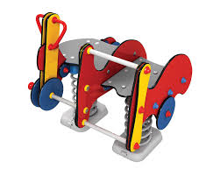
UN TRICYCLE |  | UN BAC A SABLE | UN TRAMPOLINE | UN SIDE-CAR A RESSORT
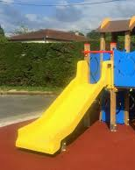 |  | 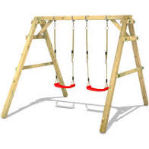 | 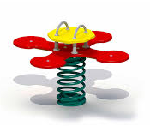 | 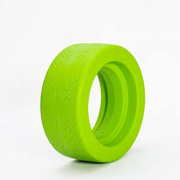
UN TOBOGGAN |  | UNE BALANÇOIRE | UNE FLEUR A RESSSORT | UNE ROUE

Retrouve ton prénom : (Attention, il faut en trouver 2)
NALYAH | LYDIA | MAHE | GRACE
BOROME TOUBA | FAUSTINE | MICKAËL | ELOUAN
LEANNE | SOUMAYA | MIGUEL | LEO
LEO | MELINA | IYAD | ELOUAN
MELINA | AYLAN | ADEM | SOUMAYA
AYLAN | NATHAN | NATHAN | NALYAH
MAHE | LEANNE | MARYAM AYAH | FAUSTINE
GRACE | MIGUEL | BOROME TOUBA | MICKAËL
IYAD | MARYAM AYAH | LYDIA | ADEM

S’intéresser à l’écrit : le prénom | Chaque jour on s’entraîne ; si c’était facile, on rejoue avec un nouveau mot, on joue avec le prénom d’un copain ci-dessus ou celui des personnes de la famille.  Par exemple aujourd’hui on peut jouer avec  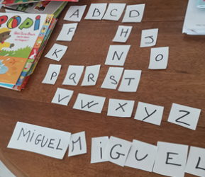  Ecrivez les lettres du prénom de votre enfant en CAPITALES D’IMPRIMERIE sur une feuille de papier. Une première fois : c’est le modèle.  Puis une deuxième fois. Vous découpez les lettres et vous les mélangez.  Votre enfant doit écrire son prénom en remettant les lettres en ordre à l’aide du modèle.  Vous pouvez utiliser des lettres aimantées, des lettres de papier journal.  Si votre enfant finit cet exercice très vite, vous pouvez lui proposer sur le même principe d’écrire MAMAN, PAPA, les prénoms de la famille.  Exemple :
  V | E | L | O | 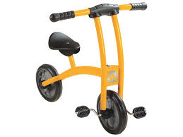
Reconnaissance des lettres | Jeu de mémoire des lettres :  Il faut que l’enfant associe deux cartes avec des lettres identiques, et vous les nommez avec lui à chaque tour de jeu. Vous pouvez fabriquer un jeu (imprimante et/ou deux séries de lettres sur des cartes) et jouer ensemble Dans un premier temps, ne sélectionnez que les lettres de son prénom. C’est même mieux.  Sinon vous pouvez aller sur :  https://tidou.fr/4-6-ans/ludo-educatifs/187-jeu-de-memoire-alphabet
Reconnaissance des lettres | un abécédaire  à regarder avec un adulte qui te nomme le nom des lettres
Lecture : « Dans la cour de l’école » | dans la cour de l'école  Regarde et écoute

Motricité : « Parcours » pour travailler l’équilibre | Tu installes un parcours dans ta pièce (avec chaise, table, canapé, tapis, coussin… pour grimper, descendre, enjamber, sauter…). Tu poses un objet léger sur ta tête (une paire de chaussettes roulées en boule, un anneau, une assiette en carton…). Puis tu suis ton parcours sans le faire tomber.
Motricité : « Le mur » pour ajuster son geste | Il te faut de petites boules légères (billes, boulettes de papier d’aluminium…) : Lances ta boule vers un mur ou une marche. Le lancer gagnant est celui dont la boule sera le plus proche du bas du mur.
Motricité, langage et production d’écrit : Les jeux de chaussettes | Essaie de te rappeler le plus de jeux avec des chaussettes auxquels tu a joué.  Ecris-en la liste avec l’aide d’un adulte sur une feuille. (les adultes peuvent regarder dans les journées précédentes pour aider).  Choisis-en un pour y jouer de nouveau…

Explorer le monde : Dis-moi dimitri | Choisis ton programme  https://www.lumni.fr/programme/dis-moi-dimitri
Explorer le monde des objets : La matière | Tu te souviens de la cour en papier…  Invente de nouveaux jeux que tu fabriques avec du papier, du papier aluminium, du carton…

Arts visuels : Découvrir | 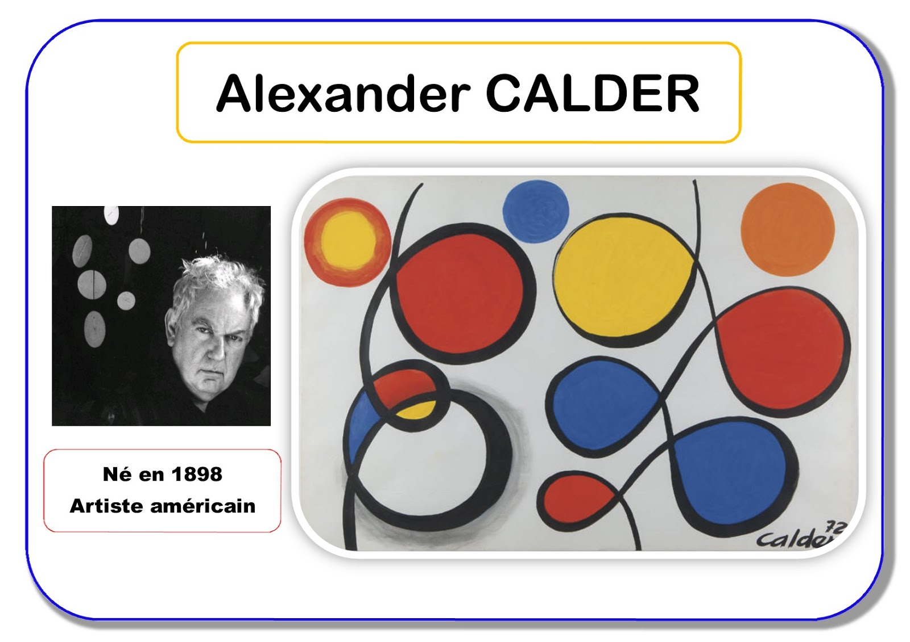  Voici la photo d’un artiste : Alexander Calder. Et une partie de l’une de ses œuvres.  Imprime la feuille ci-dessous ou mieux encore, un adulte trace des boucles noires sur une feuille pour toi (ou toi si tu sais le faire).  Puis amuses-toi à ajouter des couleurs (peinture, craie…comme tu veux)

Monde sonore : écouter | A écouter sans modération!  joie 3  tristesse 3  peur 2  colère 3
Monde sonore : découvrir les instruments de musique | Ecoute pour apprendre à reconnaître  les instruments de musique
Monde sonore : écouter et chanter | choisis une comptine, écoute et chante  Tu peux la chanter doucement, puis fort, puis doucement

puzzles | Un puzzle à faire en ligne  puzzle
Reproduire un rythme pour organiser une suite : 2 objets | Peux-tu reproduire et continuer cette suite à la maison :  
Jouer avec les formes : retrouver des formes | retrouve les formes  regardes ce petit film puis joue avec un adulte
Construire le nombre : compter | Compte tout, tout le temps (les couverts quand tu mets la table. Le temps que tu mets à prendre ta douche. Quand papa ou maman se cachent pour faire un cache-cache…)
Construire le nombre : le jeu du bol | Joue au jeu du bol qui t’es expliqué dans cette vidéo : jeu du bol  Attention, pour les PS on joue de 1 à 3 ; pour les MS on va jusqu’à 5 ou 7. La performance de votre enfant ne dépend pas de la quantité qu’il sait dénombrer. On cherche à construire les quantités mentalement et du coup il vaut mieux jouer avec de petites quantités et revenir sur celles-ci (même pour les MS) puis les augmenter très progressivement.
Construire le nombre : Jeu de dé 1 | Prépare un dé : remplace les faces 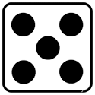 par une gommette avec un R pour rejoue et 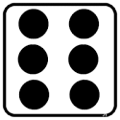 par une gommette vide pour aucun gain. Si tu n’as pas de dé, fabriques des cartes et utilises les comme une pioche (un tas faces cachées). Puis prépares des voitures ou autres petits jouets. Et autant de garages que de joueurs :  Lances le dé : Si tu fais 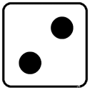, tu gagnes deux voitures :  Si vous êtes plusieurs, jouez chacun votre tour. Le premier qui a remplit son garage a gagné.  Sinon tu peux cliquer sur ce lien :  Jouer avec les constellations du dé
   | 
Langage et écrit : Mon journal de confinement | Chaque jour, écris avec un adulte sur une demi feuille un mot, ou une phrase importante pour toi (« J’ai fait une bonne sieste », « Aujourd’hui c’est l’anniversaire de Mamie et je lui envoie des bisous », « On a eu des bonbons au goûter. », « J’ai fait une toupie. »…etc) et illustre-la d’un dessin.  Nous les assemblerons pour faire un journal pour le retour et cela les fera parler.  PARENTS, IL EST TRES IMPORTANT QUE VOS ENFANTS PUISSENT ECRIRE AVEC VOUS, MEME SI VOUS N’ETES PAS TRES A L’AISE AVEC CETTE ACTIVITE : CELA LEUR DONNERA ENVIE D’ECRIRE.
Langage les gestes barrières | Lis le documents sur les gestes barrières avec tes parents et entraîne-toi  (sur le netboard)
Toujours pas de stress, jouez, racontez, faites-vous aider par vos enfants dans vos tâches quotidiennes à la maison.
Le plus important en général est le temps que vous consacrerez à parler avec votre enfant : NOMMER, DECRIRE, RACONTER, EXPLIQUER, QUESTIONNER, S’OPPOSER, ARGUMENTER. C’est un vrai critère de réussite.
Voici un nouveau choix d’activités, mais ne vous inquiétez pas comme dans toutes ces vidéos qui circulent… Vous faites ce qui vous plait…

